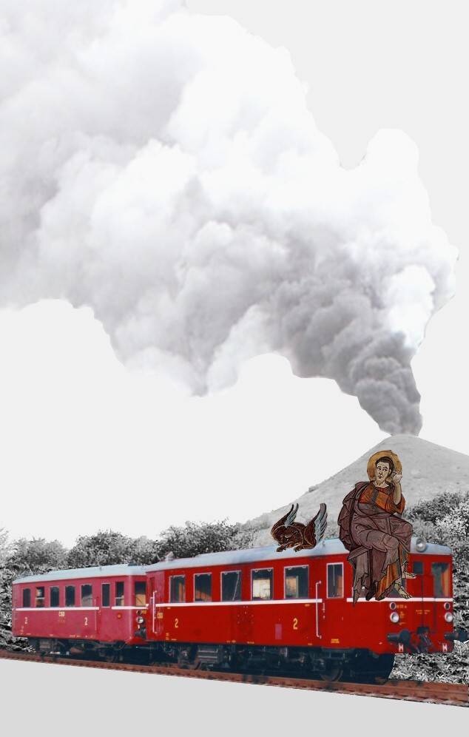
o. s. Středohoří sobě, Zámecké sady Chrámce, farnost Libčeves
a Fakulta umění a designu Univerzity J.E. Purkyně zvou:
Historickým vlakem na Svatomarkovské procesí
Sinutec – Kozly – Chrámce
sobota 26. dubna 2008
Program:
- jízda historickým motorovým vlakem („Hurvínkem“) po zrušené trati 113 (Lovosice – Most)
- procházka jarní krajinou ve formě tradičního Svatomarkovského procesí (cca 5 km) se zpěvem barokních písní (Michal Pospíšil – Ritornello) a žehnáním půdě (P. Pavel Michal)
- divadelní představení Vulcanus flagrans aneb Sopka žhnoucí v podání středohořských ochotníků
- vystoupení hudebního sboru Nona (Ústí n. L.)
- čtení z české barokní literatury (PhDr. Miloš Sládek)
- povídání o duchovní barokní krajině (PhDr. Vít Honys)
- bio-občerstvení (Zámecké sady Chrámce) – včetně možnosti zakoupení bioproduktů

Svatomarkovské procesí vyjde v 11:30 od kaple sv. Víta se zázračnou studánkou v Sinutci a bude ukončeno kolem 16. hodiny ve dvoře Zámeckých sadů v Chrámcích.
Během procesí bude učiněn pokus o obnovení vulkanické činnosti Českého středohoří!

Doprava historickým vlakem:
8:26 Ústí n. L. - západ – 9:01 Lovosice – 9:41 Libčeves – 9:47 Sinutec – 10:30 Most – 11:08 Sinutec
návrat: 16:35 Bělušice – 17:21 Most, 17:51 Bělušice – 18:35 Lovosice – 19:12 Ústí n. L. (přesun z Chrámců do výchozí zastávky Bělušice zajištěn autobusem)
Cena zpátečního jízdného: z Ústí n.L. 200 Kč, z Lovosic 160 Kč
a z Mostu 60 Kč (do 6 let zdarma, 6-15 let polovic) – včetně občerstvení
v Chrámcích a zpěvníku s barokními písněmi
Rezervace míst ve vlaku: stredohori.sobe@seznam.cz, tel.: 737 178 467 - V. Keller
(Uvádějte prosím své nástupní místo!)

Účast v ošacení z časů našich pradědů a prabáb bude odměněna!

info: http://stredohorisobe.wz.cz
(tel.: 732 921 250 – Jan Kvapil)

Akci podpořili:   Obec Libčeves

